Jueves
16
de marzo

Cuarto de Primaria
Geografía

¿Dónde están los espacios forestales y pesqueros en México?

Aprendizaje esperado: distingue espacios agrícolas, ganaderos, forestales y pesqueros de México en relación con los recursos naturales disponibles.

Énfasis: identifica la distribución de los espacios forestales y pesqueros en México.

¿Qué vamos a aprender?

Aprenderás acerca de la distribución de los espacios forestales y pesqueros en México.

¿Qué hacemos?

En la sesión anterior se habló de las condiciones geográficas que favorecen las actividades económicas del país.

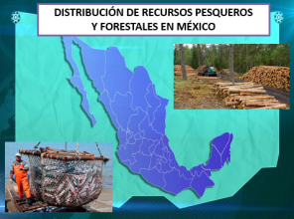

Ahora es tiempo que conozcas sobre la distribución de los espacios forestales y pesqueros de México. Cómo aprendiste son actividades económicas que son influenciadas por las condiciones geográficas y por lo tanto las especies y volúmenes de producción son distintas en cada sitio.

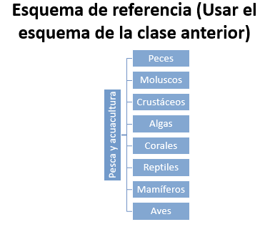

Recuerda el esquema de lo que implica la pesca y la acuacultura o acuicultura, que es la captura de peces, crustáceos, moluscos algas y más, que se practican en aguas saladas de los océanos como en aguas dulces de lagos, ríos y presas.

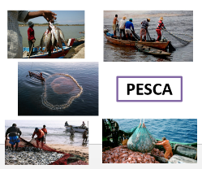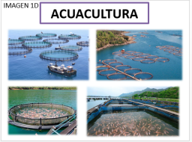
La acuacultura es una técnica para la reproducción de peces, moluscos, crustáceos y plantas en cautiverio. Esta actividad tiene como objetivo la cría de organismos acuáticos, para su comercialización, tanto la pesca como la acuicultura, son actividades que proporcionan alimento y representan una importante fuente de ingresos para la población.

La pesca se realiza en mares, lagos, ríos y lagunas, a diferencia de la acuacultura, la cual se lleva a cabo en ambientes controlados como estanques con cercos de redes dentro del mar.

Ahora conocerás como se distribuye la obtención de los productos pesqueros. Su obtención está relacionada con las condiciones geográficas, en este caso con las entidades que tienen mar, lagos y ríos.

¿Te gusta el atún, los camarones y los productos del mar? En el siguiente video podrás observar de donde provienen, inicia el video en el minuto 1:11 y termínalo en el minuto 4:22

- La actividad pesquera en México.
https://www.youtube.com/watch?v=FYmpSs88kOI

Cómo pudiste darte cuenta México posee una gran cantidad de cuerpos de agua que permiten el desarrollo de la actividad pesquera. La información del video está respaldada por el Atlas Agroalimentario de nuestro país.

¿Viste de dónde vienen los camarones?

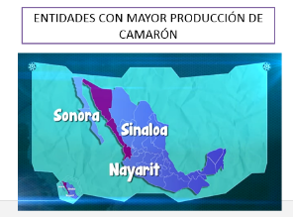

México se encuentra en el séptimo lugar a nivel mundial en la producción de camarón, las entidades con mayor producción son Nayarit, Sinaloa y Sonora.

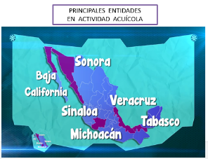

En relación con la producción acuícola, la mojarra tilapia es el producto más criado en nuestro país, México ocupa el 5º lugar de producción a nivel mundial. Las entidades con mayor actividad acuícola en nuestro país son: Baja California, Michoacán, Sinaloa, Sonora, Tabasco y Veracruz.

Los estados de Colima y Guerreo aun que cuentan con mar no fueron mencionados en el video porque la actividad pesquera se ha desarrollado muy poco.

Para que conozcas las entidades donde esta actividad tiene mayor presencia observa el mapa de tu Atlas de México de cuarto grado en la página 50 que se llama “Pesca y acuicultura”.
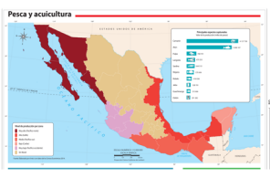
https://libros.conaliteg.gob.mx/20/P4AMA.htm?#page/50

Recuerda que es necesario observar con detenimiento la simbología y los cuadros de información que se presentan. En la parte inferior izquierda se muestra la simbología e indica qué nivel de producción tiene cada entidad del país; en el cuadro de datos de la parte superior derecha encuentras información sobre las principales especies capturadas en la actividad pesquera.

Gracias a la simbología puedes identificar que los estados del noreste del país que se encuentran en color guinda contribuyen con más de la mitad de la producción pesquera de México.

Les siguen las entidades del litoral del Golfo de México, en color rojo, con aproximadamente un 20% de la producción total. En contraste, las entidades del norte y centro, en color café, que no tienen costas presentan una producción pesquera muy baja o nula.

Ahora conocerás la distribución de los recursos forestales maderables, estos recursos, al igual que la pesca, la ganadería y la agricultura, se distribuyen en correspondencia con las características geográficas.

La mayoría de los muebles que hay en tu casa seguramente son de madera, ellos son el resultado de la gran diversidad de productos que resultan de la actividad forestal.

Observa el siguiente video para que comprendas mejor la información y si tienes alguna duda con este tema puedas resolverla, inicia el video en el minuto 1:11 y termínalo en el minuto 4:09

- Recursos forestales en México.
https://www.youtube.com/watch?v=fB84iS6i4Vg

Cómo pudiste observar en el video la actividad forestal es la responsable de extraer, transformar y comercializar maderas y otros productos forestales que provienen de bosques, selvas y matorrales.
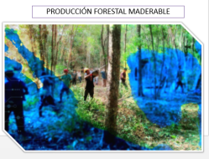

La madera es uno de los tantos productos proporcionados por la actividad forestal.

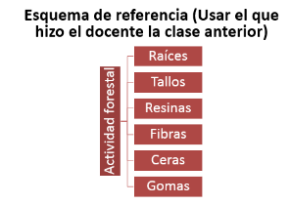
Como viste en la sesión pasada esta actividad incluye los productos maderables y no maderables, pues se obtiene madera, celulosa, resinas, gomas, fibras, entre otros productos. México es productor de distintos tipos de madera como el pino, el encino, el oyamel y el cedro.

En México se aprovechan diversas especies maderables. En Sonora y Coahuila crecen árboles que, por su dureza y color, tienen un alto valor comercial; mientras que en las costas destacan las especies maderables de clima tropical, entre ellas, la ceiba y el chicozapote.

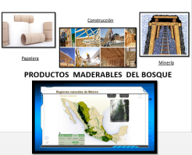

Los productos maderables se obtienen principalmente del bosque y de la selva. Algunos productos maderables del bosque se utilizan en la fabricación de productos como: tablas y “triplay” para la industria de la construcción, postes y murillos para la industria minera, así como la celulosa para la industria papelera. Las entidades que destacan como principales productores son Durango, Chihuahua, Jalisco, Veracruz, Oaxaca y Michoacán.

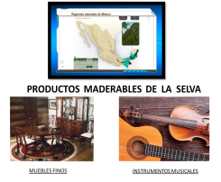

De la selva se extraen maderas preciosas como la caoba, el cedro y el ébano, las cuales se utilizan para la fabricación de instrumentos y muebles finos.

Campeche, Quintana Roo y Chiapas son las entidades en las que se obtiene la mayoría de estas especies. Con respecto a los productos no maderables, como frutos, fibras, ceras, pencas y tallos, se extraen principalmente de los matorrales; mientras que resinas, gomas, semillas y heno provienen también del bosque y la selva.

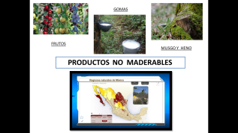

La mayoría de los productos no maderables provienen de las entidades de Sonora, Chihuahua, San Luis Potosí, Zacatecas y Baja California. Como podrás darte cuenta las selvas y los bosques proporcionan importantes materias primas, las cuales satisfacen las necesidades de la población.

En México, para la producción forestal, se ha establecido una forma sustentable que impulsa la conservación, protección y restauración de las regiones naturales, a esta técnica se le llama silvicultura.

Ahora revisa el mapa que se encuentra en tu Atlas de México en la página 51, en el que encontrarás además del mapa de producción forestal maderable un cuadro de datos con las entidades y especies con mayor producción.

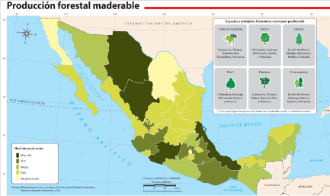
https://libros.conaliteg.gob.mx/20/P4AMA.htm?#page/51

Según la simbología, en color verde oscuro, se representa la producción más alta, la cual se localiza en Chihuahua, Durango, Michoacán y Veracruz. En segundo lugar, con color verde medio, Jalisco, Estado de México, Puebla y Oaxaca, con un nivel alto de producción.

Algo interesante que puedes encontrar en el cuadro es que el pino es el árbol que más madera exporta a nivel nacional, más del 80% del total. Chihuahua, Durango, Michoacán, Oaxaca y Veracruz son los estados que más producen esta madera.

Ahora realizarás un ejercicio, se trata de que relaciones las columnas, esto te servirá de repaso para reforzar lo que has aprendido.

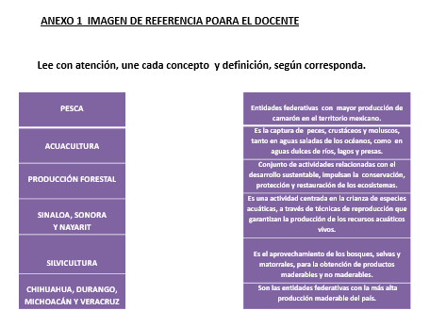

Recuerda que la pesca y la producción forestal son actividades económicas que proporcionan alimentos y múltiples productos para satisfacer las necesidades de la población, además de que representan una importante fuente de ingresos, de ahí la importancia de conocer su distribución en el territorio mexicano.

¡Buen trabajo!

Gracias por tu esfuerzo.

Para saber más:
Lecturas
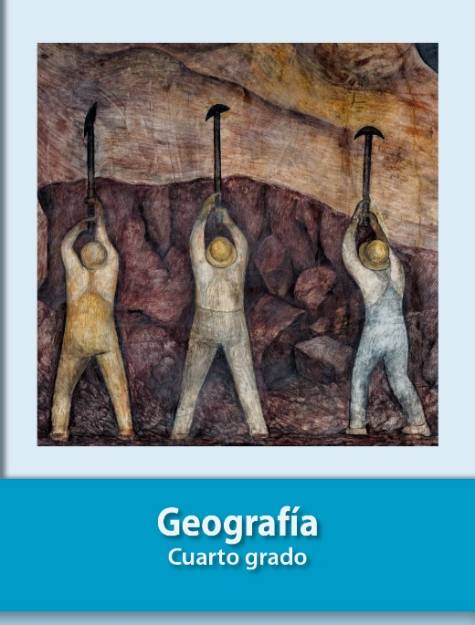
https://libros.conaliteg.gob.mx/20/P4GEA.htm

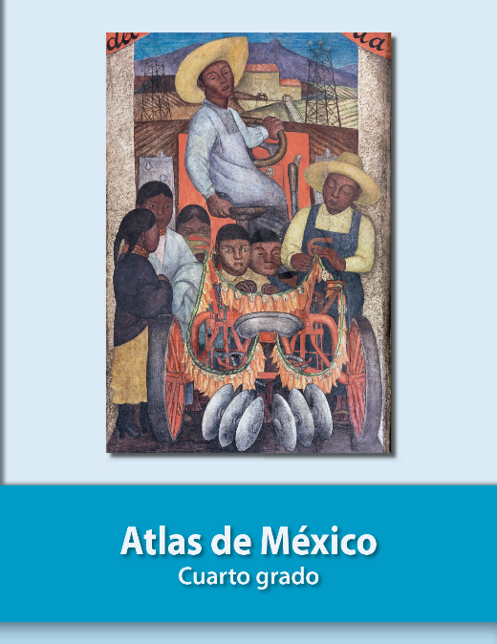
https://libros.conaliteg.gob.mx/20/P4AMA.htm

